ТОП-11 самых полезных фруктов для детей.
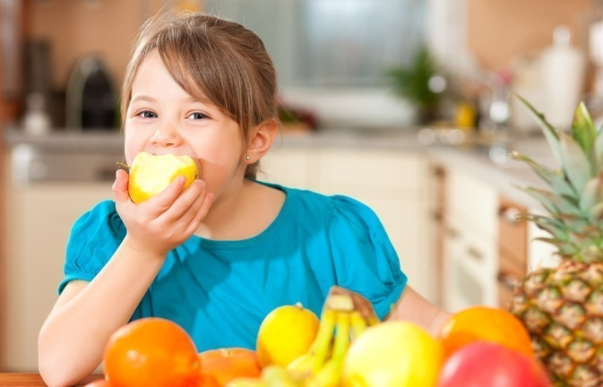
О пользе фруктов можно говорить долго. Он ценный источник витаминов, микроэлементов, клетчатки и антиоксидантов- веществ, которые способны защищать клетки организма от болезней, старения и поддерживают его в тонусе. Фрукты - это настоящая кладезь здоровья, как для ребенка, так и для взрослого человека. Тем не менее, детский организм испытывает более сильную потребность в полезных веществах, содержащихся в яблочках, грушах, бананах и прочих фруктах , так как он растет, и растет очень быстро.
Какие фрукты для детей особенно полезны?

1. Во–первых, его величество, яблоко. Яблоки богаты витаминами С и В, железом, калием, антиоксидантами, пектинами и клетчаткой. Пектин помогает выводить из организма ребенка токсичные вещества, очищать его. Также он способствует нормализации работы органов желудочно-кишечного тракта, улучшает аппетит. Благодаря железу яблоки улучшают состав крови ребенка и назначаются при детской анемии. В яблоке много витамина С, поэтому они помогают бороться с вирусными и простудными заболеваниями. Благодаря содержанию витамина В6 способствуют крепкому сну ребенка.

2. Грейпфрут
Грейпфрут считается очень полезным за счет содержания ударной дозы витамина С, минералов, эфирных масел, клетчатки и фитонцидов. Фитонциды способствуют подавлению роста и развитию бактерий в организме ребенка, а клетчатка – нормальной работе желудочно-кишечной системы. Благодаря большому количеству витамина С грейпфрут борется с болезнями и инфекциями, помогает при простудных и вирусных заболеваниях. Его регулярное употребление поддержит организм ребенка в период весеннего и осеннего авитаминоза.

3. Банан
Этот фрукт богат клетчаткой, витаминами С и В, аминокислотой триптофан, а также кальцием, железом, калием. Благодаря содержанию витаминов группы В бананы полезны для нервной системы. Они способствуют выработке гормона счастья -эндорфина – из-за аминокислоты триптофана.

4. Апельсин
Апельсин считается лидером по эффективности в борьбе с простудой и гриппом. Он станет надежным помощником ребенку в период эпидемий и авитаминоза. Салициловая кислота поможет снять жар, если все-таки заболели, улучшает иммунитет.

5. Груша
Груша – это вкусный и полезный фрукт с высоким содержанием витаминов группы В. Он содержит аскорбиновую кислоту, кальций, натрий, железо, фосфор и магний. Является источником клетчатки, которая помогает работе органов желудочно-кишечного тракта.

6.Ананас
Благодаря своему минерально-витаминному комплексу, а также аскорбиновой кислоте в составе, ананасы помогают бороться с вирусными и простудными заболеваниями.

7. Мандарин

Мандарины отлично борются с простудными заболеваниями и инфекциями, облегчают течение болезни, повышают иммунитет. Они укрепляют зубы и кости ребенка, повышают настроение, утоляют жажду, снижают температуру.

8. Абрикос
Абрикос – источник витаминов группы А, В и С, минералов, фосфора и пектина. Этот плод помогает справиться с инфекционными и вирусными заболеваниями, нормализует работу кишечника, помогает работе поджелудочной железы, почек, повышает иммунитет.

9. Хурма
Хурма – щедрый источник витаминов и минералов для детского организма. Обладает вяжущим эффектом. Богата витаминами групп А, С и Р, каротином, йодом, железом. Хурма способствует улучшению зрения, является природным энергетиком, заряжает вашего ребенка бодростью и энергией на весь день. Помогает бороться с вирусными инфекциями, укрепляет сердечно-сосудистую систему, улучшает работу нервной системы. Благодаря большому содержанию йода хурма полезна и для эндокринной системы ребенка.

10. Слива
Сливы богаты витаминами групп В, Е и Р, железом, фосфором, кальцием, пектином и йодом. Их состав помогает работе желудочно-кишечной, эндокринной и нервной системы вашего ребенка. Она также укрепляет кости и зубы.

11.Персик
Вещества, содержащиеся в персике, способствуют укреплению мышечного корсета ребенка и его скелета. Благодаря цинку и фосфору внутренние органы будут развиваться правильно. Персик отлично помогает бороться с простудами и вирусными инфекциями.
Фрукты способствуют гармоничному и здоровому развитию детского организма, потому что содержат в составе большое количество витаминов и минералов. Но не стоит забывать, что чрезмерное употребление любого фрукта может вызвать аллергию и другие неприятные последствия. Во всем нужно соблюдать меру.

